
Comment construire un journal ?

Support pédagogique du JDE N° 1075
du vendredi 14 mars 2014

Activité 1 Toutes les pages

Recherchez 20 mots dans cette grille de mots cachés. Ils sont écrits dans tous les sens. Avant de commencer, énoncez collectivement un maximum de mots lorque vous pensez au JDE.

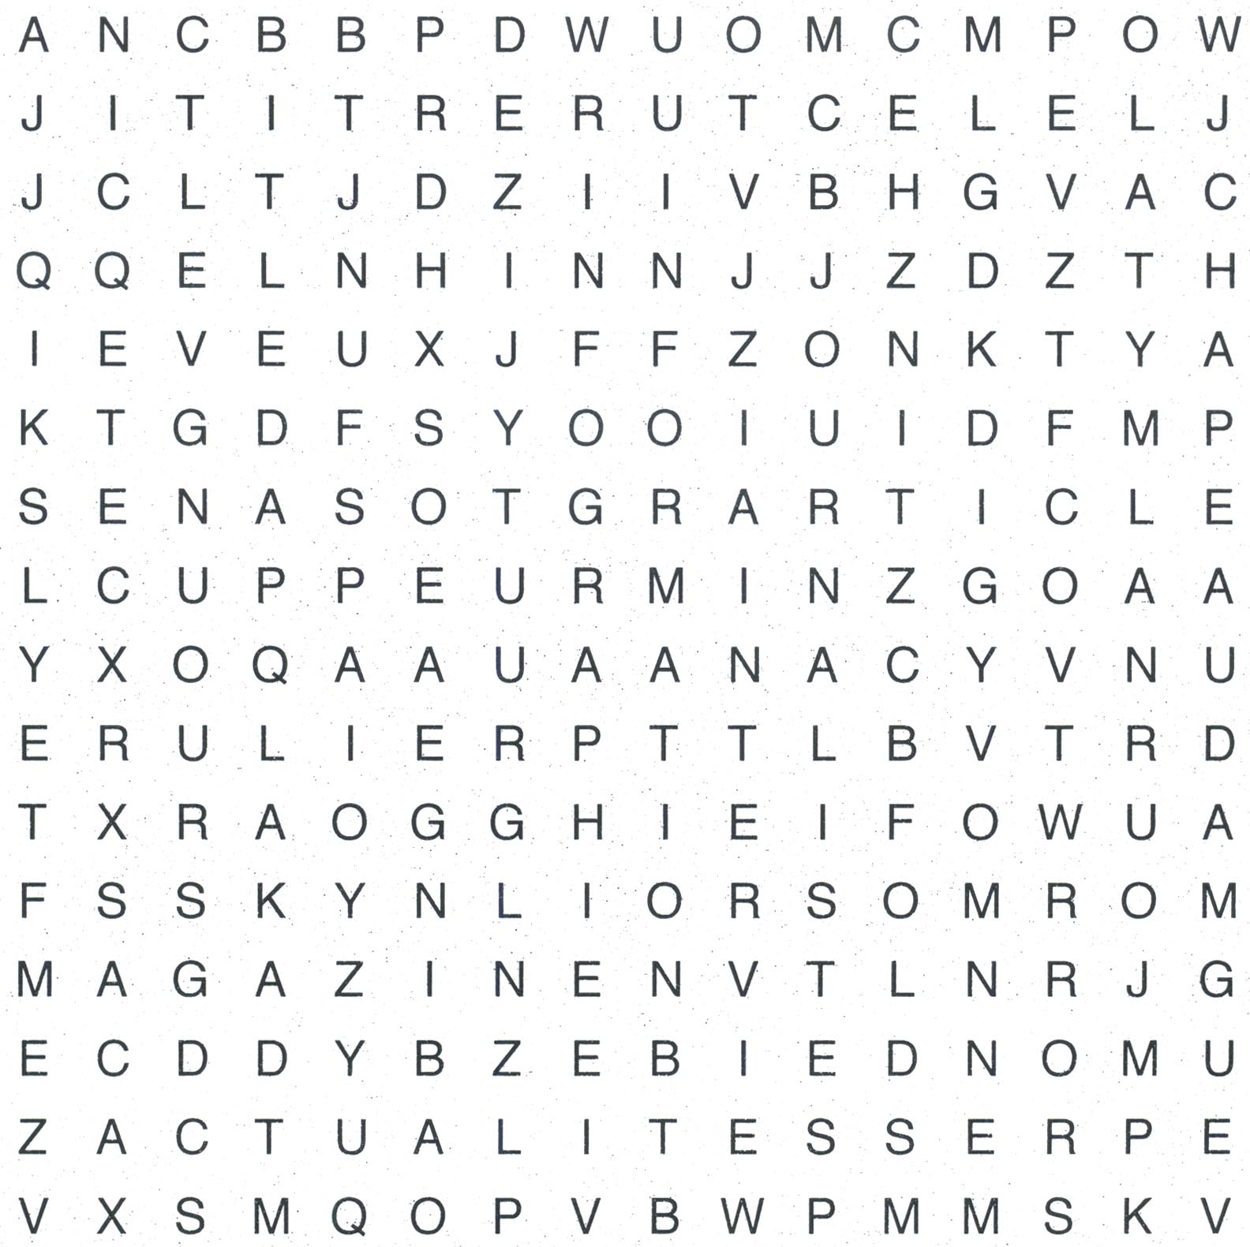

1) Voici des titres… Écrivez le nom de l’auteur et la page concernée par l’article mentionné.
Activité 2 Toutes les pages

Titre de l’article | Auteur | Page
Un avion malaisien a disparu | ……………………………………………………………………………………….. | …………
L’eau, précieux or bleu | ……………………………………………………………………………………….. | …………
Silence : le spectacle n’est plus dans les mots | ……………………………………………………………………………………….. | …………
Pourquoi les lapins mangent-ils leurs crottes ? | ……………………………………………………………………………………….. | …………

2) Écrivez pour chaque journaliste le titre et la page d’un article qu’elle a écrit. Attention, les articles seront différents de ceux cités à l’exercice 1.

Journaliste | Titre de l’article | Page
Marie-Agnès Cantinaux | ……………………………………………………………………………………….. | …………
Nathalie Lemaire | ……………………………………………………………………………………….. | …………
Rita Wardenier | ……………………………………………………………………………………….. | …………

Corrigé disponible sur simple demande auprès de votre consultant régional ou via l’adresse suivante : benedicte.lemercier@lejde.be (merci de préciser le nom et le CP de votre école).

Support pédagogique réalisé par Geneviève Boulanger

JDE – Route de Hannut 38 – 5004 Bouge
Tél. : 081/24 89 86 – Fax : 081/23 12 62 – E-mail : redaction@lejde.be

